Portafolio Biblioteca Digital UNTEC

Problema y solución
La biblioteca necesita sustituir un catálogo manual por consultas, préstamos y devoluciones en línea. La solución permite a estudiantes gestionar sus lecturas y al personal administrar libros, cuentas y préstamos desde formularios web.

Arquitectura MVC y DAO
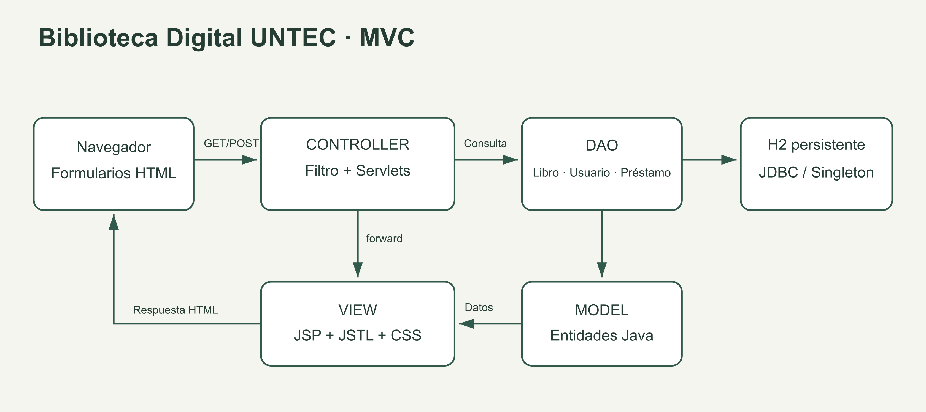
El navegador envía GET o POST al filtro y a los Servlets. Estos validan permisos y parámetros, llaman a los DAO y colocan entidades en atributos de petición. Las JSP renderizan esas entidades con JSTL; no consultan la base. Las operaciones POST terminan con una redirección y un mensaje de sesión.
Database es un Singleton que centraliza la configuración JDBC. Cada operación obtiene su propia conexión y la cierra, evitando compartir una conexión mutable entre solicitudes. LibroDAO administra el catálogo; UsuarioDAO autentica y registra; PrestamoDAO mantiene préstamos y devoluciones. La disponibilidad se calcula como ejemplares menos préstamos activos. Crear un préstamo bloquea el libro dentro de una transacción para evitar exceder el stock en solicitudes simultáneas.

Tecnologías aplicadas
Java 11, Java EE Servlet 4.0, JSP, JSTL 1.2, JDBC, H2 2.3.232, Tomcat 9, Maven Wrapper, JUnit 5, Eclipse Enterprise, HTML y CSS adaptable. El servidor de validación utiliza JDK 21.

Lecciones aprendidas
- Separar presentación y persistencia permite cambiar una JSP sin modificar consultas SQL.
- HttpSession mantiene identidad entre solicitudes, pero cada operación debe comprobar permisos en el servidor.
- Los formularios requieren validación aun cuando el navegador marque campos obligatorios.
- Las transacciones y los bloqueos protegen reglas que una simple consulta previa no garantiza bajo concurrencia.
- Un WAR contiene la aplicación; guardar H2 fuera de él conserva los datos al redesplegar.
- Probar tanto DAO como el flujo HTTP detecta problemas distintos: integridad de datos y comportamiento de sesiones, rutas y vistas.

Pantallas del flujo

Inicio de sesión
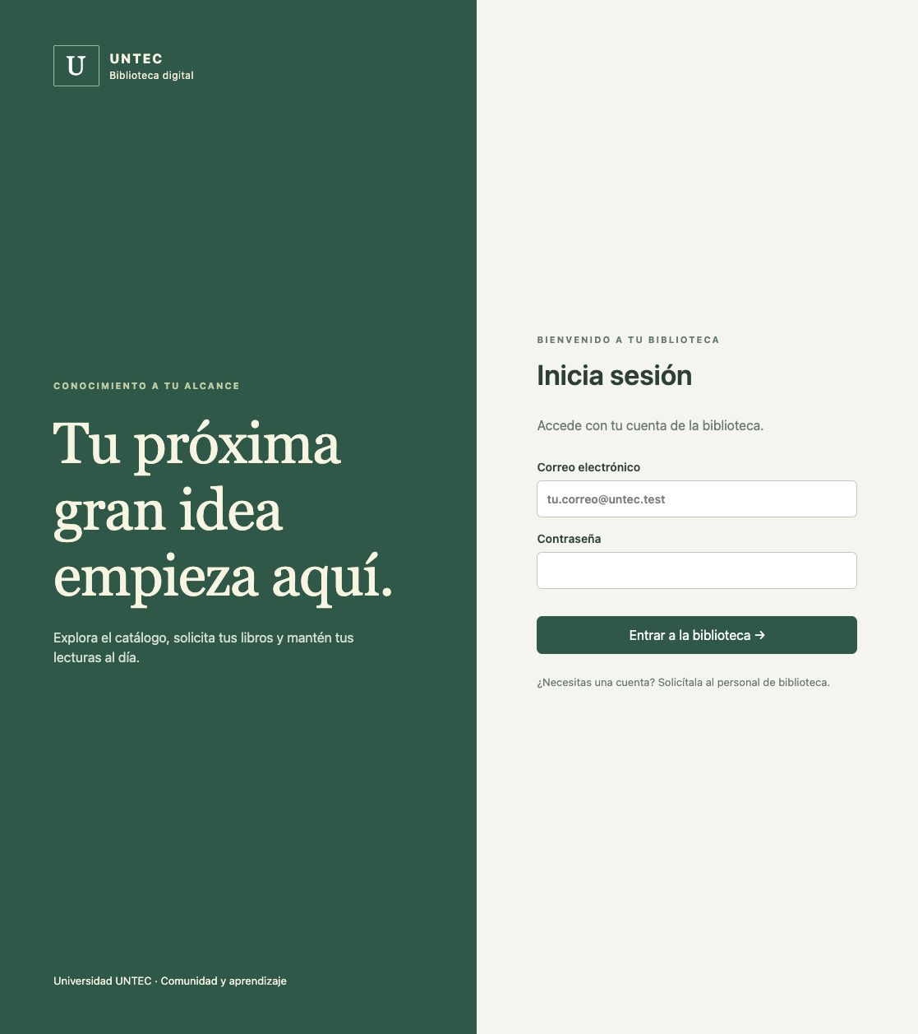

Catálogo
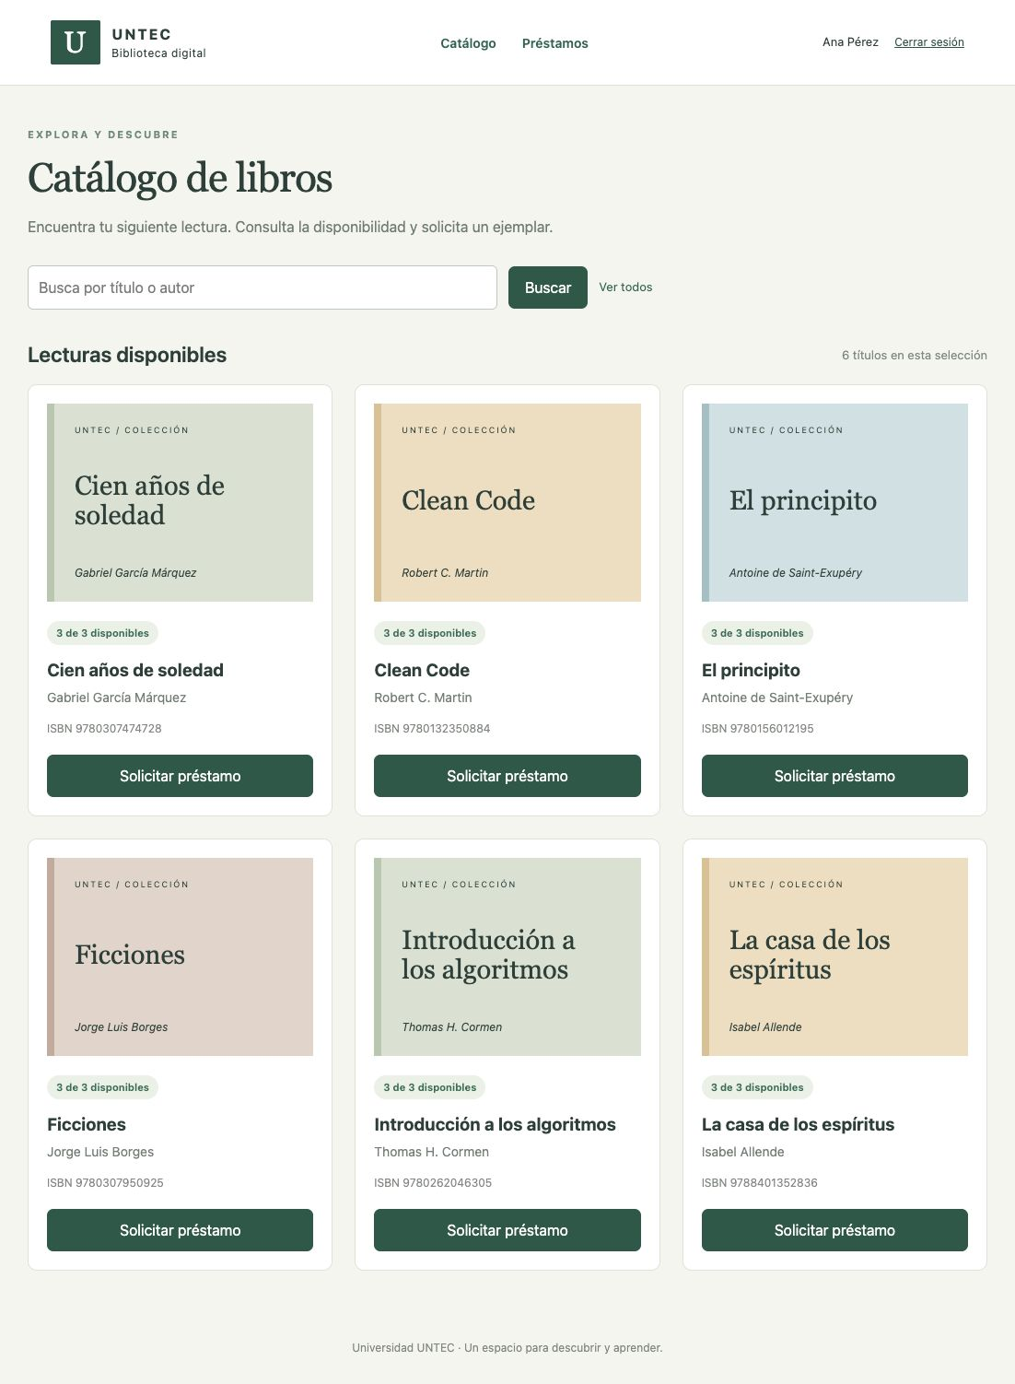

Préstamo activo
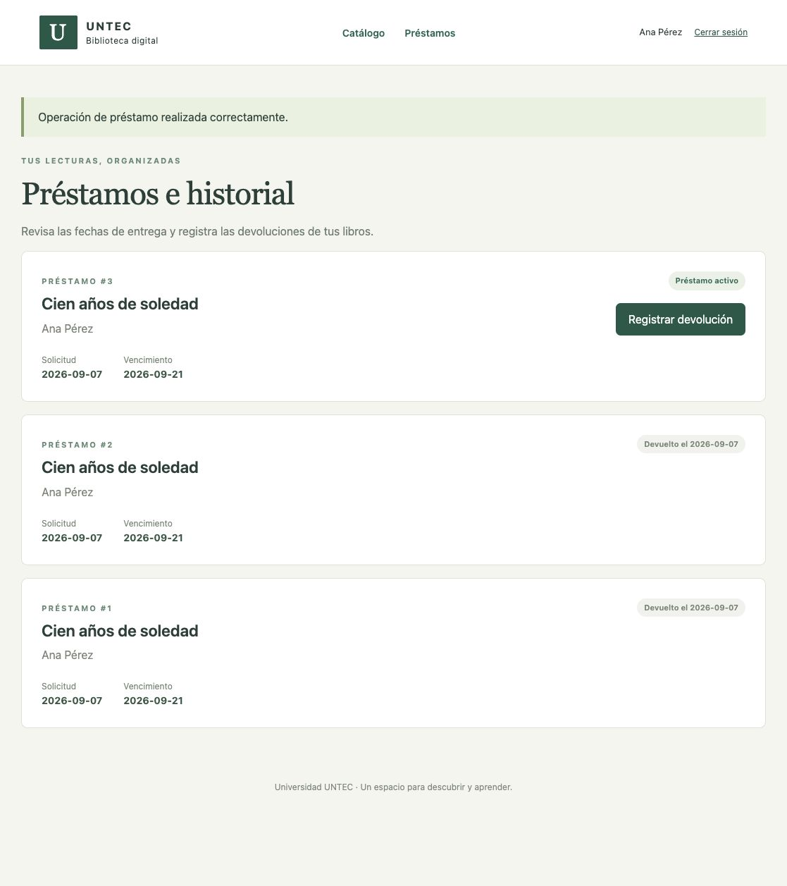

Devolución e historial
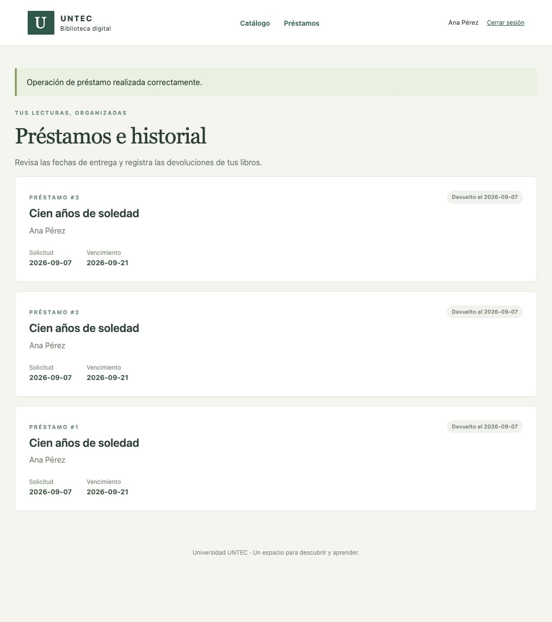

Administración
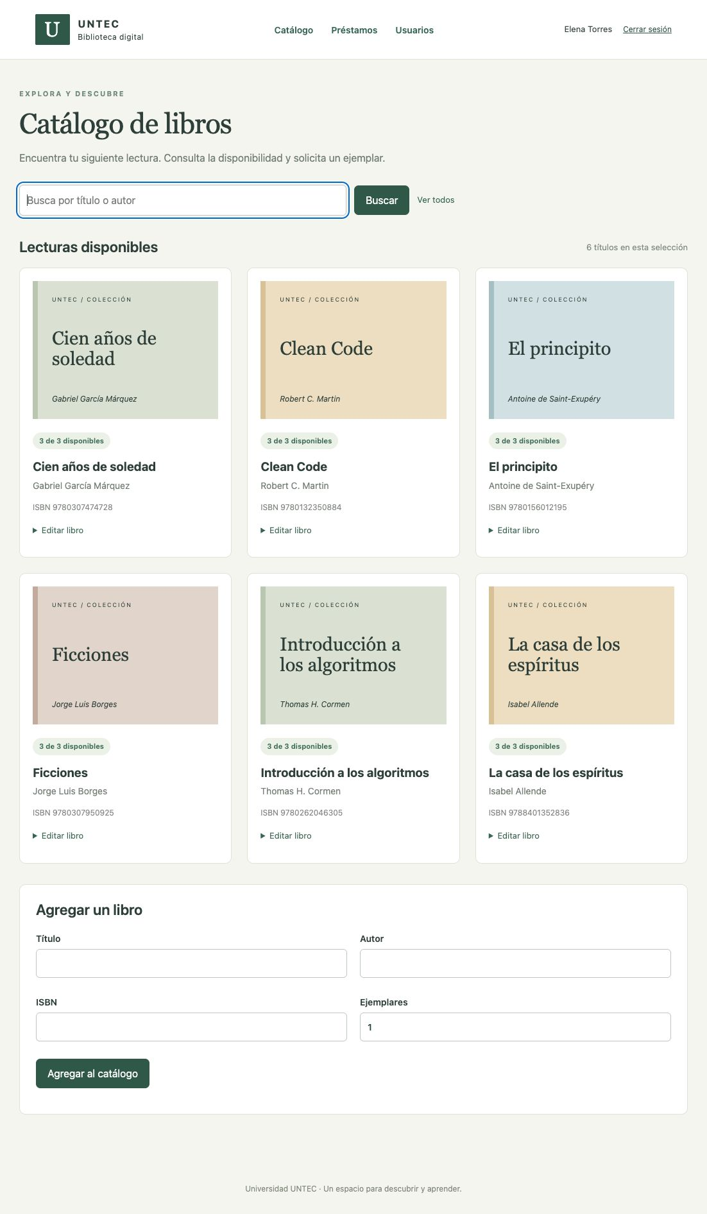

Usuarios
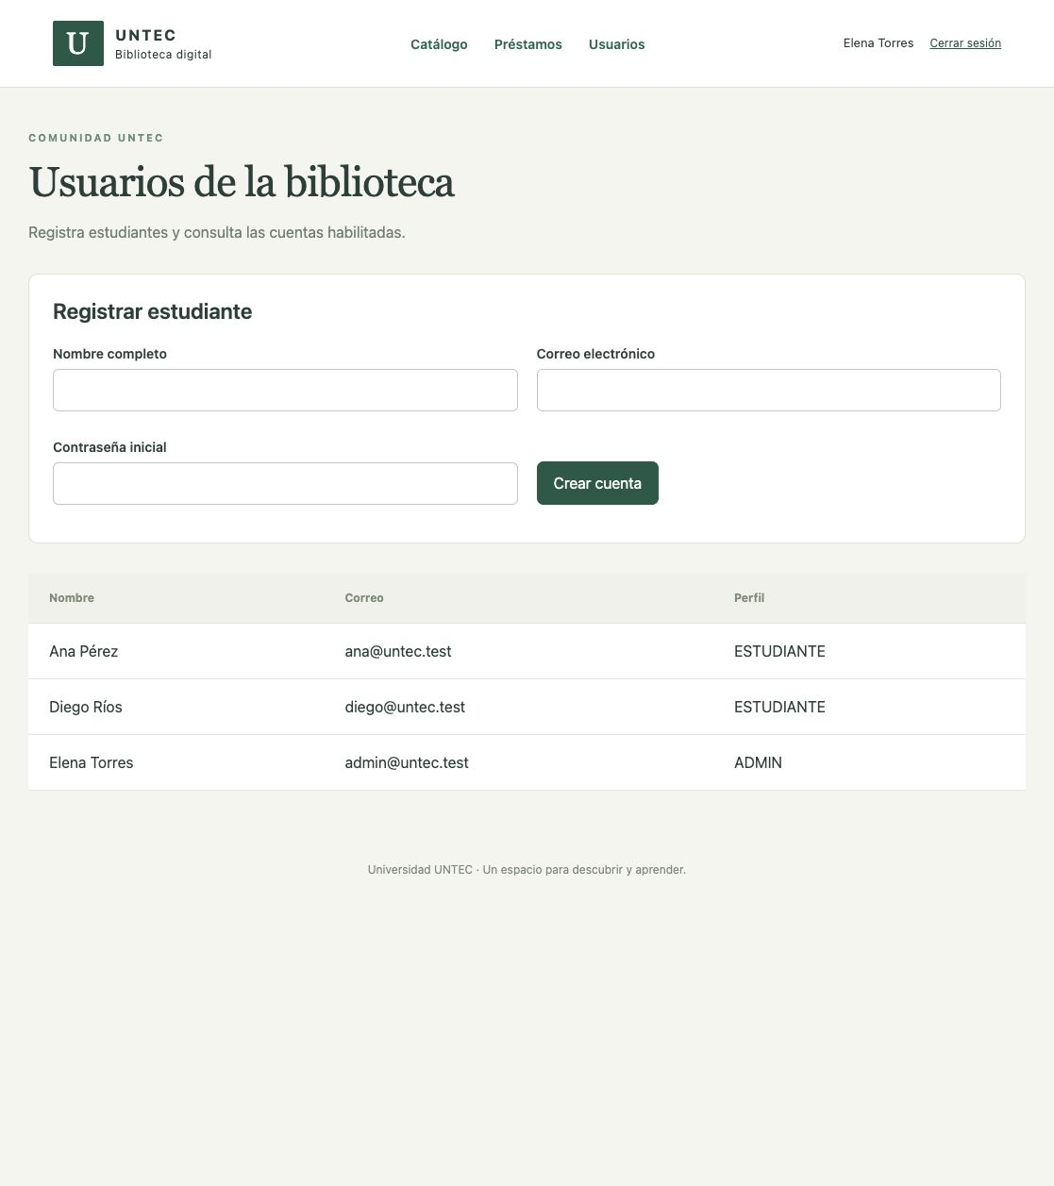
El enlace GitHub es opcional en la pauta. El código completo está incluido en el ZIP de entrega.

